Antena Dipolo para 40 y 80 metros – 7 y 3.5 Mhz.
Dipolo para las bandas de 40 y 80 metros tiene un buen rendimiento y es sencilla de construir. Los dipolos de media onda (y sus múltiplos impares) tienen en el punto de alimentación una impedancia, teórica de 75 ohmios que al ser parecida a la del transmisor (50 ohmios) nos permitirá su alimentación sin problemas sin tener que recurrir a adaptadores de impedancia, en el peor de los casos la R.O.E. debería estar a 1,5.
Si las ramas del dipolo se colocan en “V” invertida formando un Angulo de 120 a 90 grados, su impedancia desciende acercándose hasta los 50 ohmios lo que parece ser ideal. No obstante se deforma ligeramente el lóbulo de radiación, al acercarse sus extremos al suelo u obstáculos adyacentes se empeora su rendimiento, la altura minima para una buena radiación debe ser 3 Mtro. en las puntas
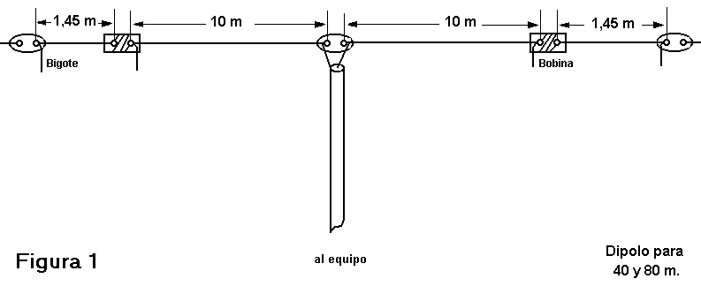
El calculo practico para el dipolo de 40 m. seria, eligiendo como frecuencia central los 7.050 Mhz:
L = 142,5/F L = 142,5/7,050 L = 20,21 m.
Esta será la longitud total del elemento radiante, pero como hay que alimentarlo en el centro, será necesario partirlo en dos, o sea cada rama tendrá:
l = L/2 l = 20,21/2 l = 10,105 m.
La realización practica consistirá colocar 10 metros en cada uno de los brazos y al final de cada uno dejaremos colgando unos 40 cm. de cable, este bigote lo usaremos para el ajuste.
A continuación de la bobina de carga, cada brazo se prolonga con 1,45 metros de cable, más 40 cm para su correspondiente bigote, de tal modo que todo el conjunto resonará en 80 metros
Las dos bobinas de carga se construyen bobinando 36 espiras juntas de hilo barnizado de 1,5 mm de diámetro sobre un tubo de PVC o similar de 75 mm de diámetro y unos 12 cm de longitud. La bobinas y las conexiones deben protegerse (silicona, cinta aislante, etc). para la bobina puede ser una buena solución la protección con tubo termorretráctil.
La separación entre las dos ramas no es critica y puede ser de unos 5 ó 10 cm. Pero generalmente vendrá determinada por el tipo de aislador central que se emplee.
El diámetro del cable a emplear no es critico ya que este solo afecta al ancho de banda, pero en bandas bajas su efecto es totalmente inapreciable, pero si que habrá de tenerse en cuenta la tracción mecánica que tendrá que soportar, para que las dilataciones sean lo menor posibles, 2,5 ó 4 mm2 será adecuado en instalaciones fijas, en portátiles o experimentales será suficiente 1,5 mm2 o incluso menos.
Para mantener las características de la antena dipolo, lo ideal seria alimentarla con cable paralelo de 75 ohmios y un acoplador a la salida del equipo, pero lo habitual es hacerlo con cable coaxial de 50 ohmios y colocarla en “V invertida” y formando los brazos en su unión un ángulo de unos 100 grados. En cualquier caso los primeros metros del cable de bajada deberán descender perpendicularmente a la antena.
En el punto de alimentación es conveniente (pero prescindible) colocar un balum de relación 1:1 porque hay que tener en cuenta que la antena dipolo es simétrica y el cable coaxial asimétrico lo que deformaría el lóbulo de radiación. El balum, también unifica las dos ramas del dipolo en corriente continua y baja frecuencia lo que nos protege un poco ante las descargas atmosféricas y por último amortigua ligeramente los efectos de la diferencia de impedancia entre la antena y la línea de alimentación. Un balum normal de aire o ferrita nos cubrirá perfectamente de 10 a 80 metros y uno toroidal de 6 a 160 metros.
El ajuste es muy sencillo y consiste en alargar o acortar los bigotes, no es necesario cortarlos, basta con enrollarlos sobre si mismos. Se empieza por 40 metros donde podemos conseguir un ajuste perfecto en toda la banda.
A continuación se ajustan los 80 metros, en esta banda y debido a los efectos negativos que produce la inclusión de las bobinas de carga, solo tendremos un ancho de banda de unos 100 Khz para una ROE de 1:1,5 así que será preciso escoger en que parte de la banda centraremos el ajuste. Un acoplador de antenas puede ayudarnos a cargar perfectamente la antena en todo el ancho de banda.
Es conveniente (no imprescindible) hacer con el mismo cable coaxial dos bobinas de 4 ó 5 espiras de unos 20 ó 30 cm. de diámetro, una arriba, junto al balum o punto de alimentación de la antena y otra abajo junto al equipo

